LEHDISTÖTIEDOTE 20.11.2020 - Julkaisuvapaa

Ritva Siikala ja Bengt Ahlfors nähdään ensimmäistä kertaa yhdessä näyttämöllä esityksessä, joka kertoo karanteenikesästäja pitkästä elämästä yhdessä

Ritva Siikala ja Bengt Ahlfors nähdään ensimmäistä kertaa yhdessä näyttämöllä esityksessä, joka kertoo karanteenikesästäja pitkästä elämästä yhdessä.
Ritva Siikala (synt.1941) ja Bengt Ahlfors (synt.1937) varttuivat aikuisiksi sotien jälkeisessä Suomessa. He ovat toimineet yli puoli vuosisataa teatterissa ohjaajina, pedagogeina ja kirjailijoina. Kun he vuonna 1968 muuttivat yhteen ja hankkivat lapsen, heidän ystävänsä totesivat: ”Nuo ei kyllä vanhene yhdessä!” Viisikymmentä vuotta myöhemmin he juhlivat kultahäitä ja kesän 2020 he viettivät vapaaehtoisessa karanteenissa maalla. Siellä he kirjoittivat näytelmän omasta elämästään.
- Vaikka olemme eläneet pitkään yhdessä ja vaikka meillä molemmilla on mittava ura teatterissa, olemme nyt ensimmäistä kertaa samalla näyttämöllä, kertoo Ritva Siikala.

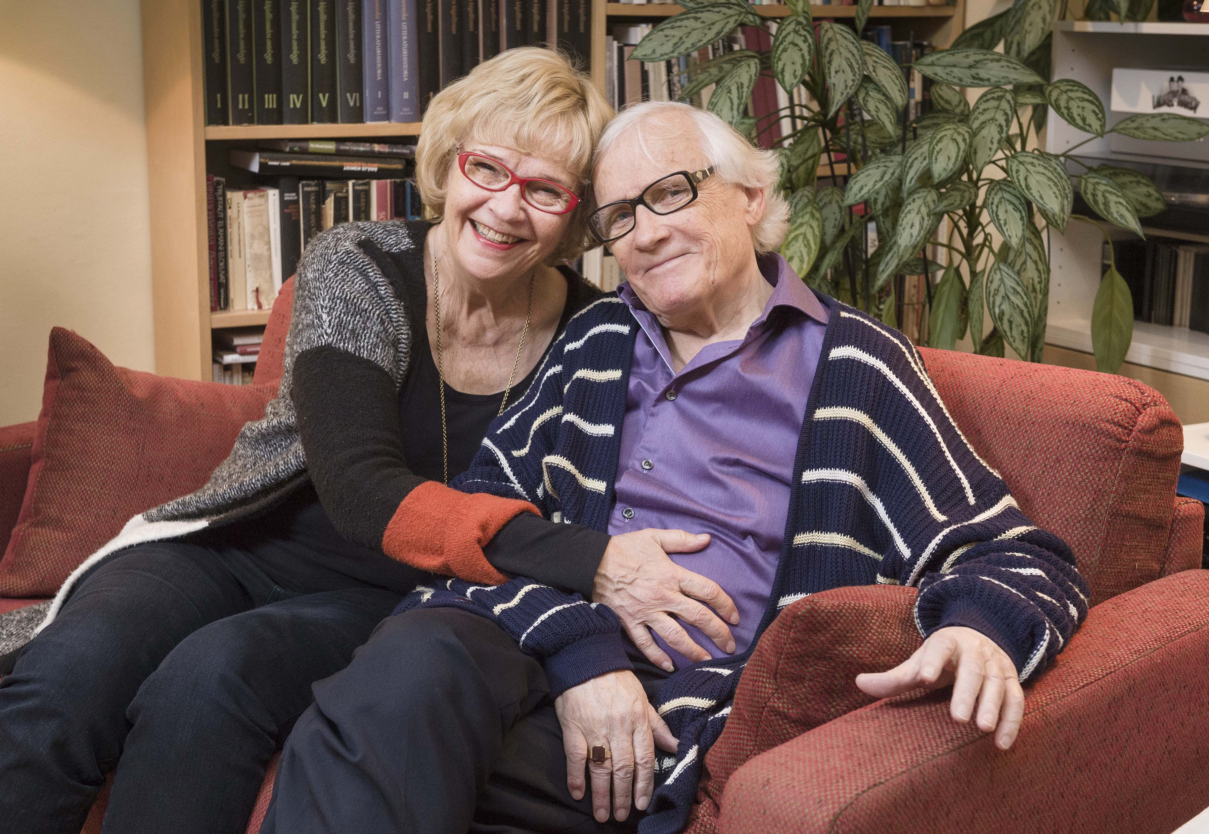
Ahlfors&Siikala saa kantaesityksensä 19. tammikuuta 2021 Svenska Teaternin AMOS-näyttämöllä. Myöhemmin se nähdään myös Teatteri Avoimissa Ovissa. Esityksessä saamme seurata pariskunnan Ahlfors&Siikala kaksikielistä dialogia ja nähdä heidän esittävän itseään.

Bengt Ahlfors ja Ritva Siikala ovat itse kirjoittaneet tekstin, jossa he kertovat lapsuudesta pommisuojissa, leikeistä raunioissa, aikuiselämän kovuudesta ja ihanuudesta, työn ja perhe-elämän välisistä konflikteista, mustasukkaisuudesta ja ammattikateudesta. Se kertoo rakkaudesta, joka on kestänyt vastoinkäymiset ja joka nyt on johtanut ainutkertaiseen yhteistyöhön näyttämöllä.

-Ahlfors & Siikala on myös pala isänmaan historiaa. Siinä katsoja saa kohdata kaksi taiteilijaa, jotka tässä vaiheessa tuntevat toisensa – ja jopa itsensä – siinä määrin, että uskaltautuvat haastamaan yhteisen menneisyytensä näyttämöllä, sanoo Bengt Ahlfors.

-Tällä hetkellä meillä on intensiivinen harjoitusperiodi meneillään. On haastavaa näytellä yhdessä, ja olla toistemme ohjaajia.

Ahlfors & Siikala on kaksikielinen kaksois-stand-up suomeksi ja ruotsiksi. Kirjoittaneet ja esittävät Ritva Siikala ja Bengt Ahlfors. Kesto: n. 1 tunti. Ei väliaikaa.
Ahlfors&Siikala esityksen lipunmyynti alkaa 16 joulukuuta.

Teksti, ohjaus ja näyttelijät:
Ritva Siikala och Bengt Ahlfors.
Tuottaja: Lena Labart •Kuvat: Johnny Korkman

KANTAESITYS 19.1.2021 AMOS-näyttämöllä
Vain neljä esitystä Svenska Teaternissa: ti 19.1, ke 20.1, ke 3.2 och to 4.2 kl. 19

LEHDISTÖKUVAT
Haluatko tehdä puhelinhaastattelun? Ota yhteyttä Lena Labart, puh: 050 337 6144

